过滤器Filter
今日内容介绍
- 案例：自动登录
- 案例：统一GET和POST中文乱码的处理

今日内容学习目标
- 了解过滤器执行原理
- 独立编写过滤器
- 知道如何在过滤器中对request进行增强

案例：自动登录

案例介绍
在完成登录时，如果用户勾选“自动登录”，将在下次登录时，自动完成登录功能，减少用户再次输入账号和密码繁琐的操作。此功能是对用户的操作体验进行优化，本案例将带领大家完成此功能。效果图如下：
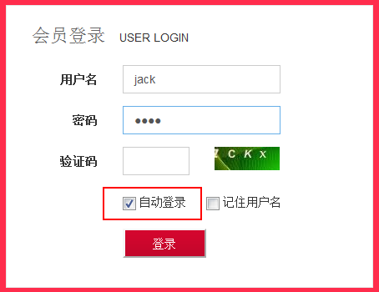
自动登陆：有程序帮助使用者，进行自动的登录。（输入用户名和密码，点击登录这个操作）

分析：

技术分析：
【Cookie】
利用Cookie记住用户名和密码.
【Filter的概述】
- 什么是过滤器Filter:
Filter：一个实现了特殊接口的Java类.实现对请求资源的过滤的功能.
* 过滤器是Servlet技术中最为实用的技术.
- 过滤器的作用：
对目标资源进行过滤.
* 自动登录,解决网站乱码,进行页面静态化,进行响应压缩...
- 使用过滤器:
- 编写一个类实现过滤器的接口.
javax.servlet.Filter;
public class FilterDemo1 implements Filter{

@Override
public void init(FilterConfig filterConfig) throws ServletException {

}

@Override //真正过滤的方法
public void doFilter(ServletRequest request, ServletResponse response, FilterChain chain)
throws IOException, ServletException {

System.out.println("FilterDemo1执行了...");

// 放行
chain.doFilter(request, response);

}

@Override
public void destroy() {

}

}
- 对过滤器进行配置.
<filter>
<filter-name>FilterDemo1</filter-name>
<filter-class>com.itheima.filter.FilterDemo1</filter-class>
</filter>

<filter-mapping>
<filter-name>FilterDemo1</filter-name>
<url-pattern>/*</url-pattern>
</filter-mapping>

步骤分析：
- 登录的功能的基础上实现的自动登录.
- 在登录的页面中勾选自动登录的复选框.点击提交.
- 在提交的Servlet中,在登录成功的地方记住用户名和密码.
- 在下次访问首页的时候带着Cookie过来.
- 编写一个过滤器:
  - 获得Cookies的信息.
  - 查找指定的名称的Cookie.
  - 拿到Cookie以后获得用户名和密码
  - 调用业务层，在去数据库进行查询.
    - 能查询到,将用户的信息存入到session，放行.

代码实现：
创建数据库:

CREATE TABLE `user` (
`id` int(11) NOT NULL AUTO_INCREMENT,
`username` varchar(20) DEFAULT NULL,
`password` varchar(20) DEFAULT NULL,
`email` varchar(20) DEFAULT NULL,
`name` varchar(20) DEFAULT NULL,
`sex` varchar(10) DEFAULT NULL,
`birthday` date DEFAULT NULL,
`hobby` varchar(50) DEFAULT NULL,
PRIMARY KEY (`id`)
);

引入jar包和工具类：

登录的功能的实现：

自动登录的过滤器：

总结
【过滤器的生命周期】（了解）
* Servlet的生命周期(*****)
实例化（new） 初始化(init) 服务(service) 销毁(destroy)
* Filter生命周期：过滤器从创建到销毁的过程.
实例化（new） 初始化(init) 过滤(doFilter) 销毁(destroy)

Filter与Servlet生命周期的区别：
实例化和初始化的时间不同。Filter是应用加载时就执行。Servlet默认是第一次访问时执行。
* 服务器启动的时候,服务器就会创建过滤器的对象,每次访问被拦截目标资源,过滤器中的doFilter的方法就会执行.当服务器关闭（或应用卸载）的时候,服务器就会销毁Filter对象.
【FilterConfig的作用】(了解)
【方法】
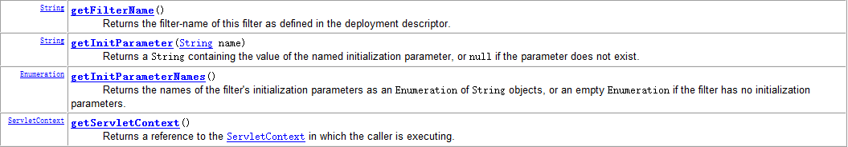

// 获得初始化参数:过滤器的初始化参数.
String encoding= fConfig.getInitParameter("encoding");
System.out.println("初始化参数"+encoding);

【FilterChain：过滤器链】
过滤器链：多个Filter能对同一资源进行拦截，就构成了过滤器链。如果过滤器是链中的最后一个，则调用目标资源。
过滤器链中的过滤器的执行的顺序跟<filter-mapping>的配置顺序有关.
【方法】
【Filter的配置】
【url-pattern的配置】与servlet中的配置一样：
* 三种配置:
* 完全路径匹配：以 / 开始 /1.jsp /aaa/1.jsp
* 目录匹配: 以 / 开始 /* /admin/*
* 扩展名匹配： 不能以 / 开始 *.do *.jsp *.action

【servlet-name的配置】通过url-pattern拦截一个Servlet的资源.也可以通过servlet-name标签进行拦截.

Url-pattern和servlet-name标签：表示拦截哪些资源。
dispatcher标签：表示如何拦。

【dispatcher的配置】 ：告知服务器如何拦截 注：要配合url-pattern标签一起使用
* REQUEST ：默认值.
* FORWARD ：拦截转发
* ERROR ：拦截跳转到错误页面.全局错误页面.
* INCLUDE ：拦截在一个页面中包含另一个页面.

案例：GET和POST统一编码

需求：
在整个网站中,可能会有get请求或post请求向服务器提交参数.参数中往往有中文信息.在后台每个Servlet中都需要去处理乱码.
* 我们想做的是：无论get请求或者是post请求提交到Servlet中.就可以直接调用getParameter方法将乱码处理好.

分析：

技术分析：
【Filter的使用】
在到达目标资源之前对request中的getParameter方法进行增强.
【增强一个类中的某个方法】
- 继承 ：能够控制这个类的构造.
public MyConnection extends java.jdbc.mysql.Connection
- 装饰者 ：被增强的对象和增强的对象实现相同的接口,在增强对象中获得到被增强对象的引用.
public MyConnection implements java.sql.Connection

Java.sql.Connection conn = Drivermanager.getConnection(url,user,password);
- 动态代理 ：这个类实现了接口即可.

步骤分析：
设计一个页面：向Servlet中提交中文.
编写过滤器的方式到达目标资源之前进行增强.
* 增强request中的getParameter.
放行:将增强的request放行.

代码实现：

